**Deber de JAVA FX**

Se le ha pedido que desarrolle una aplicación para un Gimnasio que permita a los asistentes ver información de rutinas de ejercicios.

A continuación, se muestra el diagrama de la capa modelo de la aplicación

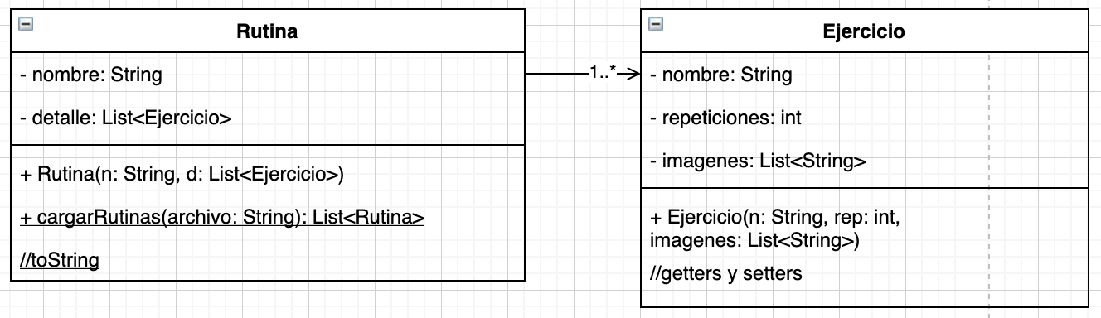

* Una **rutina** tiene un nombre y una lista de ejercicios de esa rutina**.**
* Un Ejercicio tiene un **nombre,** el número de repeticiones de ese ejercicioy una lista con nombres de las imágenes que muestran cómo hacer el ejercicio.

Existe un archivo llamado **rutinas.txt** que contiene la información de las rutinas y tiene la siguiente estructura:

nombrerutina;nombreeje1,rep1,img1,img2;nombreje2,rep2,img1,img2;……

|  |
| --- |
| abdomen;crisscross,10,crisscross1.png,crisscross2.png;rollouts,15,rollouts1.png,rollouts2.png;..  piernas;puente cadera,20,puentecadera1.png,puentecadera2.png;patadas,15,patadas1.png,patadas2.png |

1. Cree una clase llamada **GymException** que sea de tipo unchecked. La clase debe tener un constructor que reciba el mensaje de la excepción.

En la clase **Ejercicio**

1. Implemente la interfaz **Comparable** para que el orden natural sea por nombre. Si el nombre es igual, entonces considere el número de repeticiones.

En la clase **Rutina**

1. Implemente el método **cargarRutinas(String nombreArchivo)** para que retorne una lista de objetos de tipo **Rutina**.

Si se produce una excepción de tipo IOException debe capturarla y lanzar una nueva excepción de tipo **GymException** con un mensaje que indique el tipo de excepción que ocurrió

**Su programa debe manejar las excepciones de tipo GymException y en caso de presentarse debe mostrarse en la pantalla un mensaje apropiado al usuario**

Al iniciar la aplicación aparece una ventana donde el usuario puede escoger de una lista desplegable la rutina que prefiera

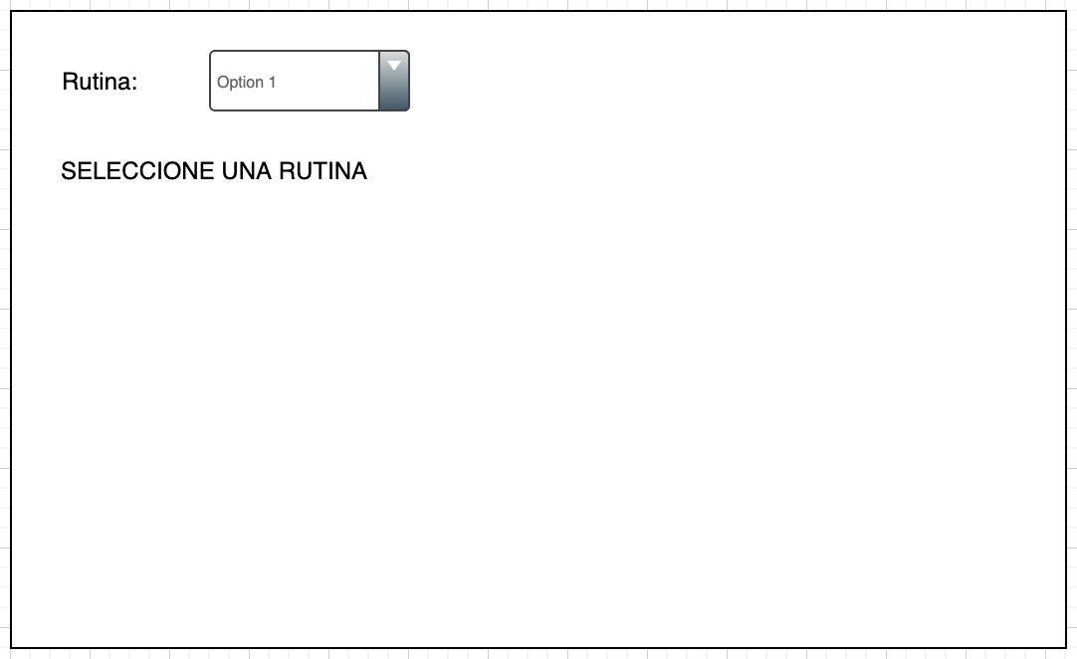

Al seleccionar la rutina se muestra en pantalla los ejercicios de la rutina como se ve a continuación**. Puede usar botones para presentar los ejercicios.**

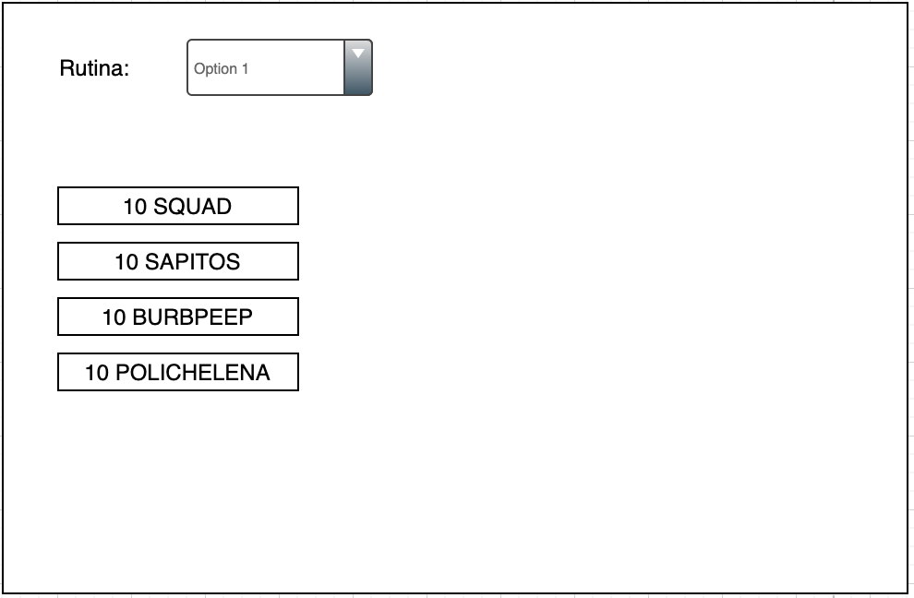

* Cada botón muestra el número de repeticiones y el nombre de un ejercicio.
* Al dar click a un botón se muestran las imágenes asociadas con el ejercicio**. Puede usar un scroll pane para mostrar todas las imágenes que corresponden a ese ejercicio.**



El cambio que deben realizar a la tarea es que las imágenes deben reflejar la repetición del ejercicio, intercalando entre la imagen 1 y 2 como se muestra en el video, cada 0.5 segundos, hasta completar la cantidad de repeticiones que se establece para el ejercicio.